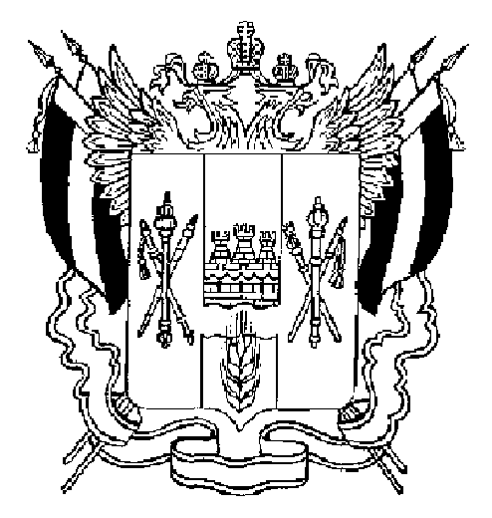

СОБРАНИЕ ДЕПУТАТОВ МАТВЕЕВО-КУРГАНСКОГО РАЙОНА
Ростовской области

Р Е Ш Е Н И Е

08 июня 2007 г. № 131 п. Матвеев Курган

Об утверждении порядка опубликования (обнародования) муниципальных правовых актов муниципального образования «Матвеево-Курганский район»

В соответствии с Федеральным законом от 06 октября 2003 года №131-Ф3 «Об общих принципах организации местного самоуправления в Российской Федерации» и в целях обеспечения доведения до сведения граждан, проживающих на территории Матвеево-Курганского района муниципальных правовых актов Собрания депутатов Матвеево-Курганского района и Главы Матвеево-Курганского района Собрание депутатов РЕШИЛО:
1. Утвердить Порядок опубликования (обнародования) муниципальных правовых актов муниципального образования «Матвеево-Курганский район» согласно приложению.
2. Настоящее решение вступает в силу с момента официального опубликования (обнародования).
3. Контроль за исполнением решения возложить на председателя постоянной комиссии по образованию, здравоохранению, культуре и социальной защите населения Василенко С.Н. и заместителя Главы Администрации района по социальным вопросам Казьминова И.В.

Глава Матвеево-
Курганского района А.С. Криворотов

Приложение к решению
Собрания депутатов района
от 08.06.2007 № 131

ПОРЯДОК
опубликования (обнародования) муниципальных правовых актов муниципального образования «Матвеево-Курганский район»

1. Настоящий Порядок принят в соответствии со статьей 47 Федерального закона от 06.10.2006 года № 131-ФЗ «Об общих принципах организации местного самоуправления в Российской Федерации» и статьей 37 Устава муниципального образования «Матвеево-Курганский район».
2. Официальному опубликованию (обнародованию) подлежат Устав муниципального образования «Матвеево-Курганский район», муниципальные правовые акты Собрания депутатов Матвеево-Курганского района, Главы Матвеево-Курганского района, устанавливающие либо изменяющие общеобязательные правила и затрагивающие права, свободы и обязанности человека и гражданина.
3. Официальное опубликование (обнародование) производится в межрайонной газете «Родник»:
3.1. Газета «Родник» обеспечивает бесплатную публикацию официальных материалов Администрации района в 10-дневный срок с момента их поступления в редакцию. Официальные материалы направляются в редакцию с соответствующим сопроводительным письмом управляющей делами Администрации.
3.2. В случае, если объем подлежащего обнародованию муниципального правового акта превышает 5 печатных листов формата А4 , его обнародование производится путем издания бюллетеня, как приложение к газете с указанием даты и номера.
3.3. Бюллетени размещаются на информационных стендах в специально отведенных общественных местах с обеспечением к ним беспрепятственного доступа, направляются в библиотеки, учреждения, организации.
4. Специально установленными местами для обнародования муниципальных правовых актов являются здания: районной администрации и администраций сельских поселений; МУЗ «ЦРБ» Матвеево-Курганского района; сельских домов культуры, библиотек; административные здания учреждений, предприятий и организаций.
5. Оригиналы муниципальных правовых актов хранятся в Администрации Матвеево-Курганского района (управляющий делами), копии передаются в районное муниципальное учреждение культуры «Межпоселенческая центральная библиотека района» на магнитном носителе, которая обеспечивает гражданам возможность ознакомления с муниципальными правовыми актами без взимания платы.
6. Опубликование (обнародование) муниципальных правовых актов муниципального образования «Матвеево-Курганский район» производится в сроки, установленные в пункте 3 статьи 37 Устава муниципального образования «Матвеево-Курганский район».
7. Ответственность за соблюдение настоящего Порядка несет Глава Матвеево-Курганского района.

